

Deprem Sonrası Göl Kıyısı Boyunca Yanal Toprak Hareketinin Dron Destekli Görsel İncelemesi

UÇUŞ KAYNAK MERKEZİ

Gebze Teknik Üniversitesi


İçindekiler
İçindekiler Tablosu
1. KISA AÇIKLAMA 4
2. HEDEF 4
3. KONU ALANI 5
4. TÜR 5
5. KULLANILAN DRON 5
6. SÜRE 5
7. ÖĞRENİM HEDEFLERİ 6
8. GELİŞTİRİLEN TEMEL YETKİNLİKLER 6
1. İletişim ve Diller 6
2. Matematik, Bilim, Teknik ve Mesleki Yetkinlikler 6
3. Dijital Yetkinlikler 6
4. Kişisel, Sosyal ve Mesleki Yetkinlikler 6
6. Vatandaşlık ve Kültürel Yetkinlik 7
7. Yaratıcılık, Problem Çözme ve Girişimcilik 7
8. İş Temelli Öğrenme ve İşyerine Entegrasyon 7
9. Ön Bilgi / Ön Koşullar 7
10. Ders/Proje Ana Hatları 8
Aşama 1 – Giriş (Katılım Sağlama ve Bağlam Oluşturma) 8
Aşama 2 – Keşif (Araştırma ve Karşılaştırma) 9
Aşama 3 – Uygulama (Uygulamalı Çalışma) 15
Aşama 4 – Yansıma ve Pekiştirme (Sun ve Bağlantı Kur) 18
11. Değerlendirme Kriterleri 19
12. Öğretim Materyalleri 21
13. Harici Kaynaklar 21
14. Kaynakça 22

1. KISA AÇIKLAMA
Bu uygulamalı eğitim etkinliğinde öğrenciler, bir dron kullanarak ve uçuş sırasında çekilen görüntü ve videoları analiz ederek, deprem sonrasında göl kıyısı boyunca meydana gelen yanal toprak kaymalarını inceliyorlar. Şiddetli sarsıntıların ardından, özellikle yumuşak ve suyla doymuş toprakların bulunduğu bölgelerde, yüzey çatlakları, çöküntüler ve göle doğru kayan toprak kütleleri şeklinde zemin hareketleri görülebilir. Bu tür alanlar genellikle dengesiz ve güvensiz hale gelir; bu da yakın mesafeden veya yerden yapılan incelemeleri zor ve riskli hale getirir.

Dron teknolojisi, öğrencilerin etkilenen bölgeyi yukarıdan güvenli ve temassız bir şekilde görsel olarak incelemelerine olanak tanır. Etkinlik sırasında öğrenciler, dronu nasıl hazırlayıp çalıştıracaklarını, güvenli uçuş rotalarını nasıl planlayacaklarını, uygun uçuş yüksekliklerini ve görüş açılarını nasıl seçeceklerini ve net görsel verileri nasıl toplayacaklarını öğrenirler. Kaydedilen görüntüler ve videolar daha sonra incelenir, düzenlenir ve belgelenir; böylece basit bir görsel değerlendirme raporunun temeli oluşturulur. Bu süreç, öğrencilerin gözlem, belgeleme ve iletişim becerilerini geliştirmelerine yardımcı olur.

Yüksek çözünürlüklü dron görüntüleri, öğrencilerin zemin deformasyon modellerini verimli ve ayrıntılı bir şekilde gözlemlemelerini sağlar. Bunlar arasında yüzey çatlakları, düzensiz zemin oturması, kıyı şeridinin gerilemesi, su altında kalan alanlar ve su kenarındaki yollar veya diğer yapılı unsurlarda meydana gelen hasarlar yer alır. Etkinliğin temel amaçlarından biri, öğrencilerin depremle ilişkili zemin hareketlerinin gözle görülür belirtilerini fark etmelerine yardımcı olmak ve bu gözlemleri net, yapılandırılmış ve sistematik bir şekilde kaydetmelerini sağlamaktır. Bu alıştırma ayrıca, dron tabanlı incelemenin gelişmiş yazılımlar veya karmaşık veri işleme süreçleri kullanılmadan da etkili olabileceğini göstermektedir.

Bu eğitim, teknik bilginin ötesinde güvenlik, kalite ve sürdürülebilirliğe vurgu yaparken, dijital becerilerin geliştirilmesini, takım çalışmasını, sorumluluk bilincini ve bağımsız karar verme yeteneğini desteklemektedir. Deprem sonrası koşulları simüle eden bu etkinlik, öğrencilere yeraltı tehlikelerinin belgelenmesinde ve hızlı hasar değerlendirmesinin desteklenmesinde dron teknolojisinin rolünü tanıtmaktadır. Genel olarak bu tatbikat, modern dijital araçların deprem sonrası yeraltı istikrarsızlıklarına ve çevresel tehlikelere karşı daha hızlı, daha güvenli ve daha bilinçli müdahaleleri nasıl destekleyebileceğini göstererek, öğrencileri gerçek hayattaki mesleki uygulamalara hazırlamaktadır.

2. HEDEF
- 15
- 16
- 17
- 18
- 18 üstü

KONU ALANI
- Tarım
- Afet Müdahalesi
- Yapılar
- Su Yönetimi
- Çevre Koruma
- Diğer

TÜR
- Ders planı
- Proje
- Aktivite

KULLANILAN DRON
- Özel Dron
- Ticaril dron (DJI)

SÜRE
- 1 x 45-dakikalık ders
- 1 x 60- dakikalık ders
- 1 x 90- dakikalık blok ders
- 2 x 45- dakikalık ders
- 2 x 60- dakikalık ders
- Çift oturum (2 × 60dakika) isteğe bağlı proje tabanlı ödev.

ÖĞRENİM HEDEFLERİ
H1: Etkinliğin sonunda öğrenciler, uçuş rotasını planlamak ve görsel veriler toplamak da dahil olmak üzere, bir göl kıyısı boyunca deprem kaynaklı zemin deformasyonlarını görsel olarak incelemek için bir dronu güvenli bir şekilde kullanabileceklerdir.
H2: Öğrenciler, dron görüntülerini ve videolarını analiz ederek, yüzey çatlakları, çöküntüler ve suya doğru toprak hareketi gibi yanal toprak hareketinin gözle görülür belirtilerini tespit edip tanımlayabileceklerdir.
H3: Öğrenciler, görsel gözlemlerini açık ve yapılandırılmış bir şekilde düzenleyip belgeleyebilecek ve zemin hasarının iletişimi ile temel değerlendirmesini destekleyen basit kayıtlar oluşturabileceklerdir.
H4: Öğrenciler, deprem sonrası istikrarsız ortamlarda dron tabanlı inceleme görevlerini yerine getirerek güvenlik, takım çalışması ve sorumlu karar verme konusunda farkındalık geliştireceklerdir.

GELİŞTİRİLEN TEMEL YETKİNLİKLER

1. İletişim ve Diller
- Okuryazarlık becerisi (yazılı ve sözlü metinleri anlama ve üretme)
- Mesleki bağlamlarda iletişim
- Çokdilli yetkinlik

2. Matematik, Bilim, Teknik ve Mesleki Yetkinlikler
- Matematiksel yetkinlikler
- Bilimsel, teknolojik ve mühendislik yetkinliği (STEM)
- İş görevlerinde sayısal beceri kullanımı
- Teknik bilgilerin yorumlanması (kullanım kılavuzları, şemalar, standartlar)
- Mesleki/teknik beceriler
- Uygulamalı görevlerin yerine getirilmesi

3. Dijital Yetkinlikler
- Dijital yetkinlik (genel dijital okuryazarlık)
- İşyerlerinde dijital araçların kullanımı

4. Kişisel, Sosyal ve Mesleki Yetkinlikler
- Kişisel, sosyal ve öğrenmeyi öğrenme yetkinliği
- Takım çalışması ve işbirliği
- Özerklik ve sorumluluk
- İş ahlakı ve mesleki davranış
- Uyum ve esneklik
- Yöneticiler ve iş arkadaşlarıyla işbirliği
5. Güvenlik, Kalite ve Sürdürülebilirlik
- Sağlık ve güvenlik standartlarının uygulanması (OHS/SST)
- Kalite prosedürleri ve işyeri kuralları
- Çevre ve sürdürülebilirlik bilinci

6. Vatandaşlık ve Kültürel Yetkinlik
- Vatandaşlık yetkinliği
- Kültürel farkındalık ve ifade becerisi

7. Yaratıcılık, Problem Çözme ve Girişimcilik
- Problem çözme ve eleştirel düşünme
- Girişimcilik becerisi
- İnisiyatif ve yaratıcılık
- Gerçek iş ortamlarında karar verme

8. İş Temelli Öğrenme ve İşyerine Entegrasyon
- İşyeri rutinlerine uyum
- Mesleki talimat ve prosedürlere uyma
- Araç, gereç ve teknolojinin kullanımı
Bu kontrol listesi, AB’nin Yaşam Boyu Öğrenme için Temel Yeterlilikleri ile Avrupa Mesleki Eğitim ve Öğretiminde (VET) beklenen temel yeterlilikleri bir araya getirmektedir).
.

Ön Bilgi / Ön Koşullar
Öğrencilerin, deprem gibi doğal afetlerin ardından meydana gelebilecek zemin değişiklikleri konusunda temel bir farkındalığa sahip olmaları beklenmektedir. Bu, yüzey çatlakları, düzensiz zemin oturması, yüzey deformasyonu ve göl kıyısı gibi alçak alanlara doğru toprak hareketi gibi gözle görülür özelliklerin genel olarak tanınmasını içerir. Ayrıntılı jeoteknik bilgi gerekmemektedir.
Öğrenciler, deprem sonrasında dengesiz veya hasarlı zeminlerde çalışmaya ilişkin temel güvenlik ilkelerini bilmelidir. Buna, güvenli mesafeyi korumanın önemini kavramak, gözle görülür şekilde dengesiz alanlardan uzak durmak ve dron ile yapılan inceleme faaliyetleri sırasında sorumlu davranmak da dahildir. Sağlık ve güvenlik kurallarına ilişkin temel farkındalık hayati önem taşır.
Görevi etkin bir şekilde yerine getirebilmek için öğrencilerin temel dijital becerilere sahip olması gerekir. Buna, dron kontrol arayüzünü kullanma, kamerayı çalıştırma ve dijital fotoğraf ile videoları yönetme konusunda kendine güven duymak da dahildir. Basit dijital araçları kullanarak görsel materyalleri görüntüleme, düzenleme ve inceleme becerisi yararlıdır, ancak ileri düzey yazılım veya analitik beceriler gerekli değildir.
Etkinlik gruplar halinde yürütüldüğünden, öğrenciler net bir şekilde iletişim kurabilmeli, akranlarıyla işbirliği yapabilmeli ve ortak görevlere katkıda bulunabilmelidir. Gözlemler üzerinde düşünme, çekimlerde sorunlu alanları belirleme ve gözlemlerine dayanarak makul ve güvenli eylemler önerme becerisinin yanı sıra, problem çözmeye yönelik pratik ve bağımsız bir yaklaşım da teşvik edilir.
Genel olarak, beklenen ön bilgi, deprem sonrası zemin koşullarına ilişkin genel farkındalık, temel güvenlik bilgisi, dijital beceriler, takım çalışması ve iletişim becerileri ile gözlem, eleştirel düşünme

Ders/Proje Ana Hatları

Aşama 1 – Giriş (Katılım Sağlama ve Bağlam Oluşturma)
Bu aşamada öğrencilere, depremlerin zemin yüzeyini nasıl etkileyebileceği ve bu etkilerin göl kıyısı gibi suya yakın bölgelerde neden daha şiddetli olabileceği anlatılır. Basit açıklamalarla öğrenciler, depremlerin yüzeyde çatlaklara, zeminde çökmelere ve toprağın suya doğru hareket etmesine neden olabileceğini öğrenirler. Bu zemin değişikliklerinin bölgeyi dengesiz ve güvensiz hale getirebileceği, dolayısıyla yakın mesafeden incelemeyi riskli kıldığı vurgulanır.
Dron teknolojisi, deprem sonrası zemin hasarını gözlemlemek için güvenli ve temassız bir araç olarak tanıtılır. Öğrenciler, dronların dengesiz veya kaygan zeminde yürümek zorunda kalmadan güvenli bir mesafeden inceleme yapılmasına olanak tanıdığını öğrenir. Artçı sarsıntı olasılığı, dengesiz zemin ve suya yakın veya hasarlı arazide çalışırken dikkatli olunması gerektiği gibi deprem koşulları hakkında temel bilgiler de verilir.

Öğretmen, göl kıyısı boyunca meydana gelen zemin hasarlarının dron ile yapılan görsel incelemesini gösteren kısa örnek videolar veya görseller sunar. Öğrenciler, çatlaklar, düz olmayan yüzeyler, su altında kalan alanlar ve yerinden kaymış yürüyüş yolları gibi depremle ilgili zemin deformasyonunun tipik belirtilerini inceler ve bu belirtilerin neyi işaret edebileceğini tartışır.

Bu giriş aşamasının amacı, öğrencilerin görevin neden önemli olduğunu anlamalarına, deprem hasarlı zeminle ilişkili riskleri fark etmelerine ve güvenlik kuralları ile öğrenme hedeflerine aşina olmalarına yardımcı olmaktır. Bu aşama, öğrencileri takip edecek pratik çalışmaya sorumlu ve profesyonel bir zihniyetle hazırlar.
Video: https://www.youtube.com/watch?v=17kBVfGjI8c
https://www.youtube.com/watch?v=Q8lLQMrDmPM&t=6s
https://www.youtube.com/watch?v=2kLedQOl0vQ

Fotoğraf/Şema:
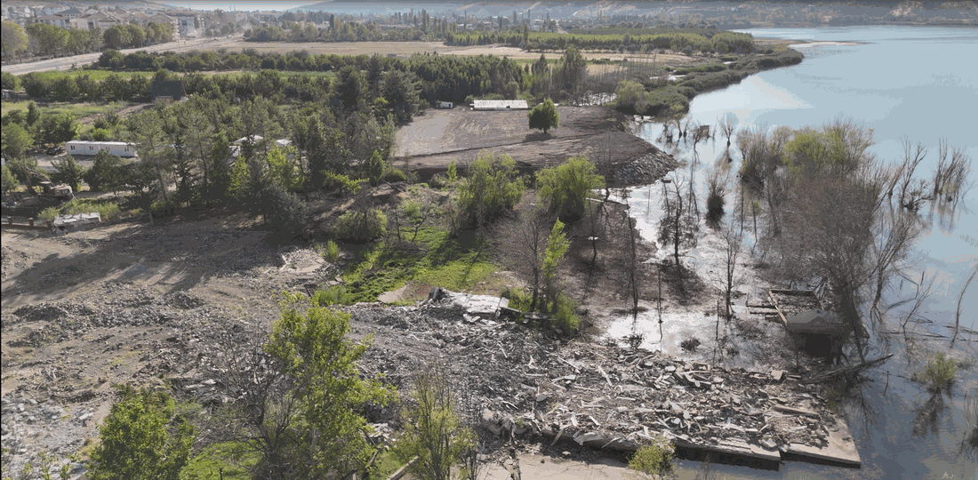
Şekil 1. Deprem sonrasında göl kıyısı boyunca toprağın yanal olarak dağılmasını gösteren genel bakış dron görüntüsü.
Yol Gösterici Sorular / Sınıf Tartışması:
- Depremler zemin yüzeyini nasıl etkileyebilir?
- Su kenarındaki zemin hasarları neden özellikle riskli olabilir?
- Deprem sonrası zemin koşullarında hangi güvenlik risklerine dikkat etmeliyiz?
- Dronlar dengesiz zeminleri daha güvenli bir şekilde incelememize nasıl yardımcı olabilir?

Aşama 2 – Keşif (Araştırma ve Karşılaştırma)
Bu aşamada öğrenciler, depremden etkilenen bir göl kıyısı bölgesinin bir dron kullanılarak nasıl görsel olarak incelenebileceğini planlamak üzere küçük gruplar halinde çalışırlar. Öncelikle bölgenin genel görünümünü gözden geçirerek ve daha önce ele alınan, depremle ilişkili yaygın zemin hasarı türlerini hatırlayarak işe başlarlar. Amaç, bölgenin tamamının görsel olarak taranmasını ve riskli bölgelerin net bir şekilde gözlemlenebilmesini sağlamaktır.

Öğrenciler daha sonra mevcut dron fotoğraf ve videolarını inceleyerek göl kıyısının farklı bölümlerinin durumunu karşılaştırırlar. Yüzey çatlakları, düzensiz çöküntüler, göle doğru toprak kayması ve su altında kalan bölümler gibi gözle görülür hasar belirtilerini tespit ederler. Öğrenciler görsel materyali nasıl düzenleyeceklerini, dikkat çeken alanları nasıl vurgulayacaklarını ve gözlemlerini net ve sistematik bir şekilde nasıl kaydedeceklerini öğrenirler.

Bu aşamada grup tartışmaları önemli bir rol oynar; çünkü öğrenciler, hangi alanların en kritik olduğu ve daha fazla dikkat gerektirdiği konusunda karar vermek için birlikte çalışırlar. Etkinlik boyunca temel güvenlik bilinci ve dijital beceriler uygulanır.
Video:

Fotoğraf/Şema:
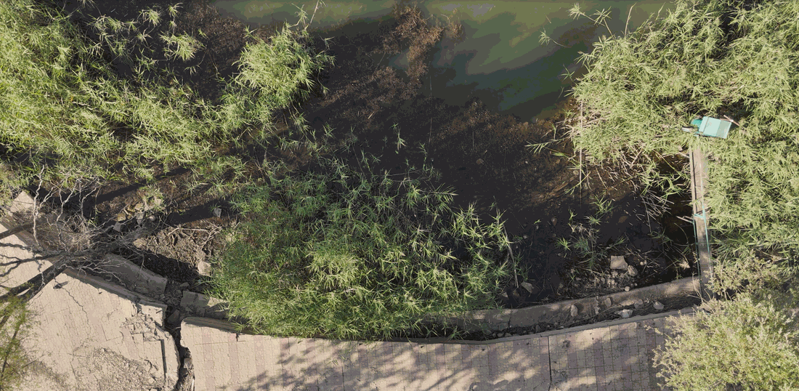
Şekil 2. Deprem sonrasında göl kenarındaki kaldırımda görülen ilk çatlaklar ve çöküntüleri gösteren yukarıdan aşağıya dron görüntüsü.

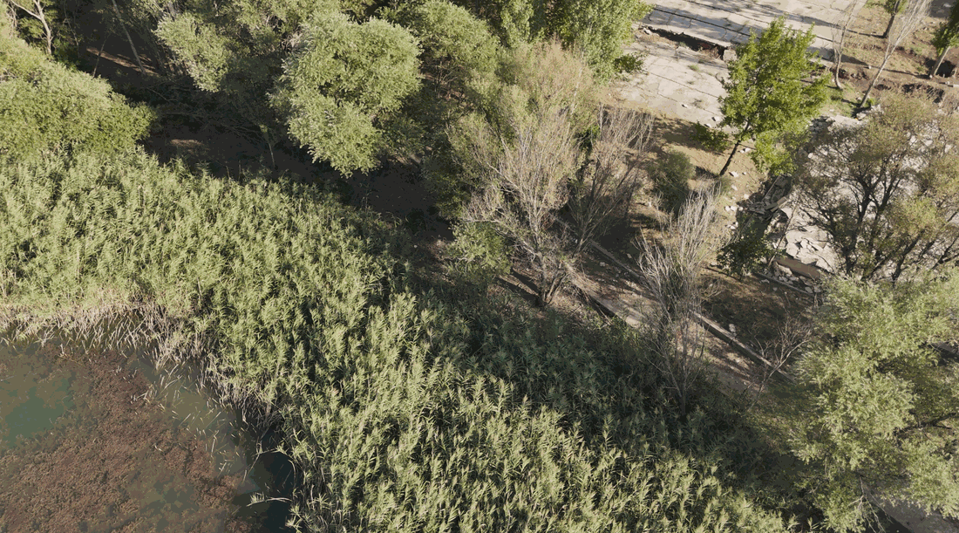
Şekil 3. Bozulmamış arazi ile depremden etkilenen göl kıyısı arasındaki geçiş bölgesini gösteren dron görüntüsü.

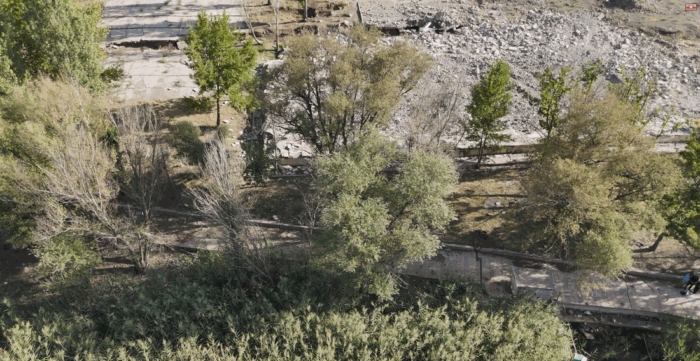
Şekil 4. Deprem sonrasında suyla doymuş zeminin yanındaki çatlaklı yaya geçidini gösteren dron görüntüsü.

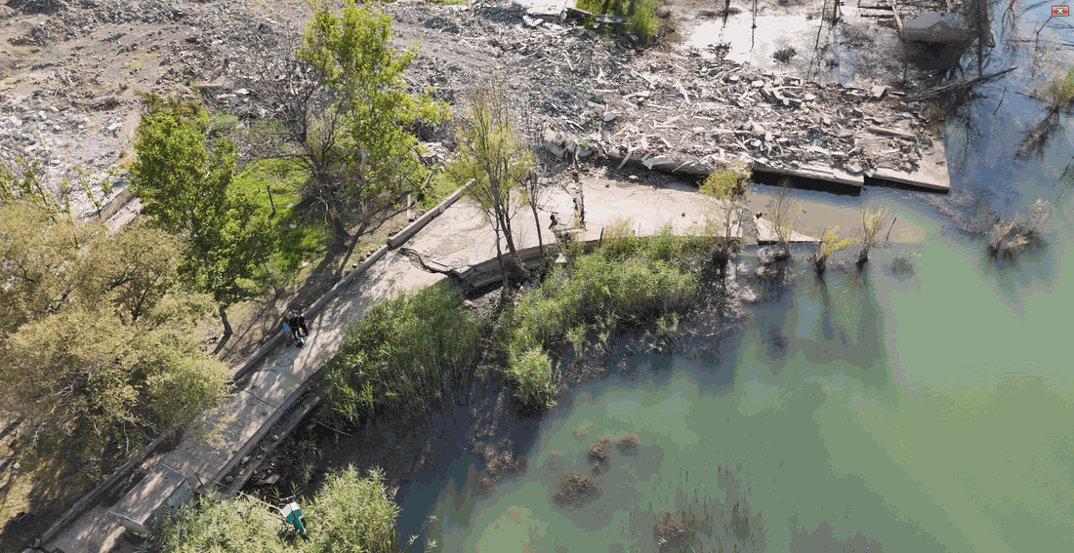
Şekil 5. Deprem sonrasında göl kıyısı boyunca döşeli bir alanda toprak kaymasının başladığını ve bu alanın kısmen su altında kaldığını gösteren dron görüntüsü.

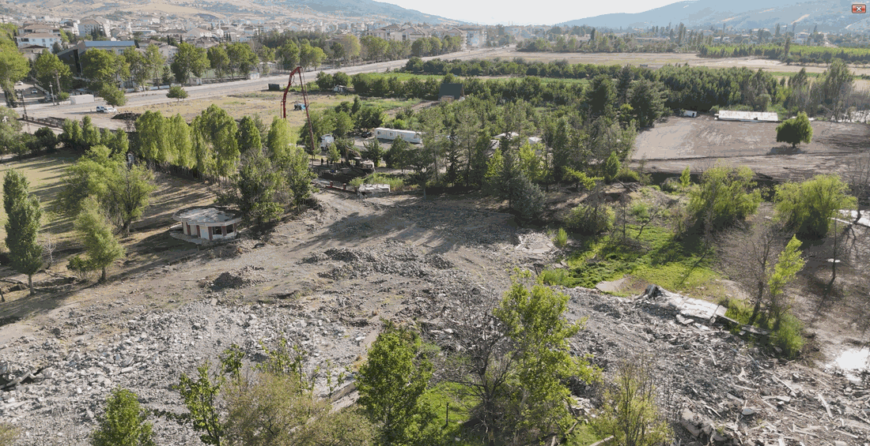
Şekil 6. Deprem sonrasında bitki örtüsünün ve zemin deformasyonunun göl kıyısına doğru ilerlediğini gösteren dron görüntüsü.

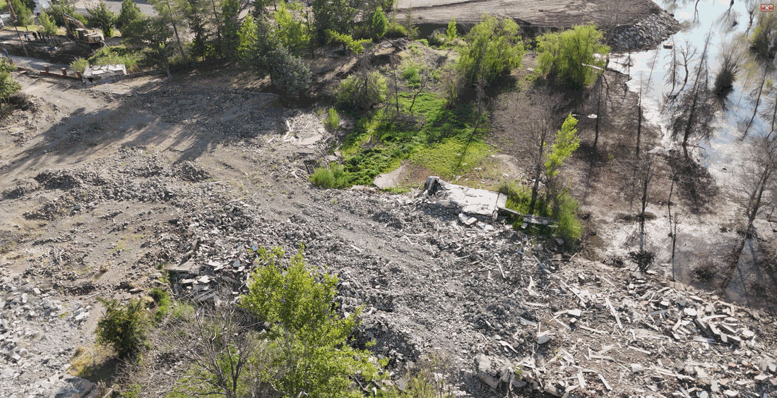
Şekil 7. Deprem sonrasında eski yapıların çöktüğünü gösteren birikmiş enkazın dron görüntüsü.

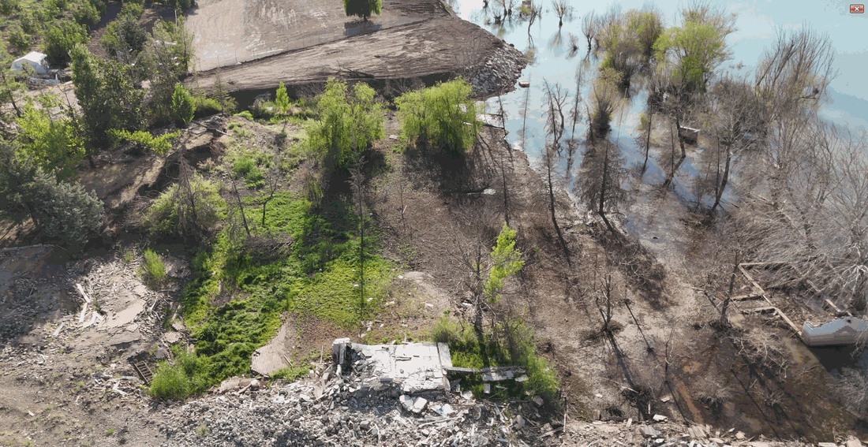
Şekil 8. Deprem sonrasında oluşan, toprak ve bitki örtüsünün karışık bir şekilde yer değiştirdiği bölgeyi gösteren eğik dron görüntüsü.

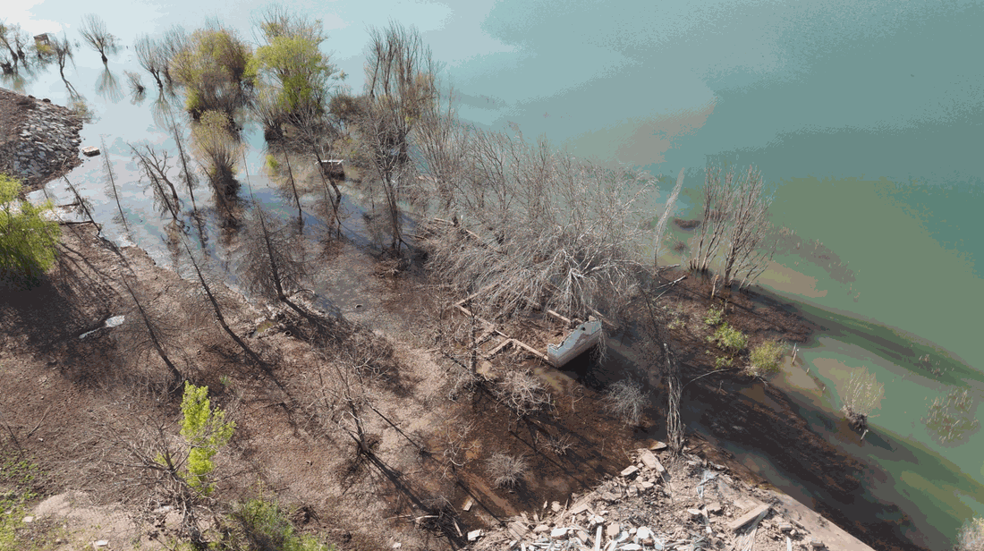
Şekil 9. Deprem sonrasında yüzeyinde belirgin bir kayma görülen, çökmüş göl kenarı kaldırımını gösteren dron görüntüsü.

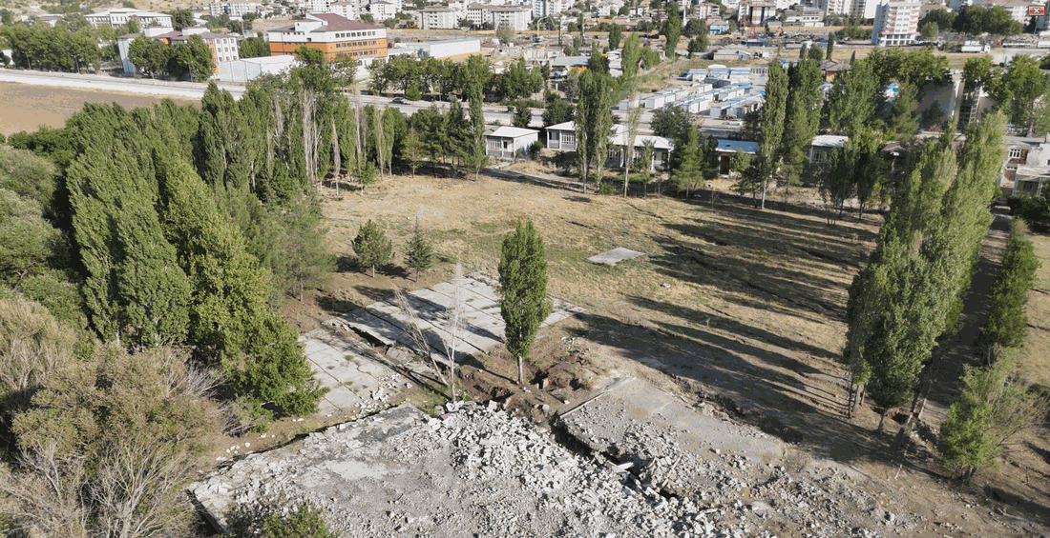
Şekil 10. Göl kenarındaki çöküntü bölgesinin gerisinde yer değiştirmiş zeminini gösteren genel bir dron görüntüsü; bu görüntü, deprem sonrası yanal yayılmanın yönünü ve geriye kalan enkaz birikimini göstermektedir.

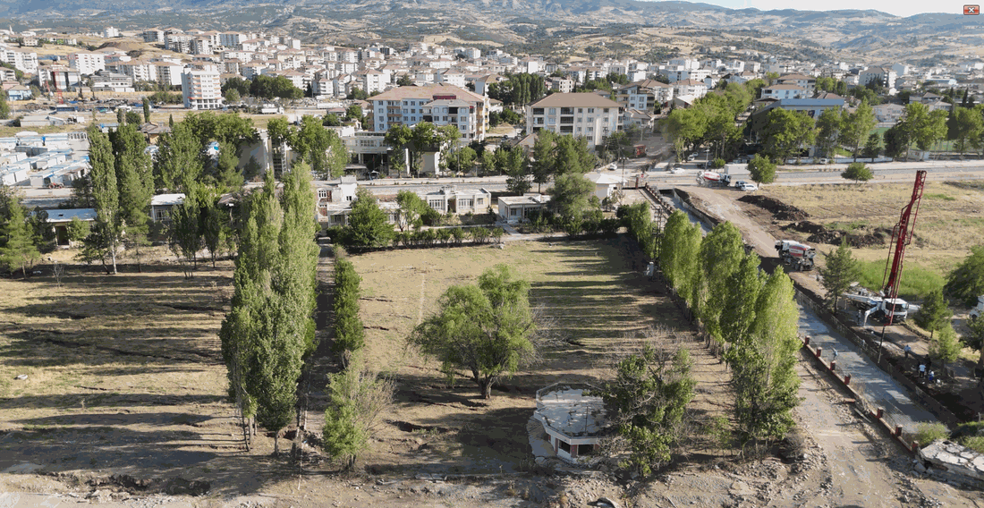
Şekil 11. Bitki örtüsündeki eğim ve kıyı şeridindeki erozyon şekli, toprağın göl yönünde yanal hareket ettiğini göstermektedir.

Yol Gösterici Sorular / Sınıf Tartışması:
- Denetimin göl kıyısının tamamını kapsadığından nasıl emin olabiliriz?
- Depremden sonra hangi görsel işaretler yer hareketini gösterir?
- Hangi alanlar en riskli veya acil görünüyor ve neden?
- Bu görev sırasında grup olarak nasıl etkili bir şekilde çalışabiliriz?

Grup Çalışması Etkinliği:
- Öğrenciler gruplar halinde göl kıyısına ait dron görüntülerini veya videolarını inceler.
- Hasarlı veya riskli alanları belirler ve önem derecesine göre sıralar.
- Her grup, bulgularını içeren kısa bir özet, basit bir çizim veya kısa bir sunum hazırlar.

Aşama 3 – Uygulama (Uygulamalı Çalışma)

Uygulamalı Etkinlik:

Bu aşamada öğrenciler, deprem kaynaklı zemin hareketlerinden etkilenen bir göl kıyısında dron kullanarak görsel inceleme gerçekleştirerek öğrendiklerini uygulamaya koyarlar. Amaç, görsel bilgileri sistemli bir şekilde toplamayı, zemin hasarının belirtilerini tespit etmeyi ve gözlemleri net bir şekilde belgelemeyi pratik olarak öğrenmektir. Uygulamalı deneyimler sayesinde öğrenciler dijital becerilerini, problem çözme yeteneklerini ve takım çalışması becerilerini geliştirirler

Görev Öncesi Hazırlık:
Öğrenciler gruplar halinde çalışarak, dronun güvenli bir şekilde çalıştırılmaya hazır olup olmadığını ve kalkış alanının sağlam ve uygun olup olmadığını kontrol ederler. Güvenlik kuralları gözden geçirilirken, zeminin dengesizliği, suya yakınlık ve düz olmayan yüzeyler gibi risklere özellikle dikkat edilir.

Dron Görüntüleme ve İnceleme:
Öğrenciler sırayla dronu uçurarak göl kıyısının farklı bölgelerinin fotoğraf ve videolarını çekiyorlar. Çatlaklar, çöküntüler veya suya doğru kayma görülen alanlara özellikle dikkat ediliyor. Uçuşun ardından çekilen görüntüler inceleniyor ve önemli gözlemler not ediliyor.

Kayıt ve Öneriler:
Her grup, gözlemlerini kısa bir rapor, tablo veya işaretlenmiş resim dizisi gibi basit belgeler halinde düzenler. Öğrenciler, hangi alanların öncelikli olarak ele alınması gerektiğini tartışır ve görsel kanıtlara dayanarak makul ve güvenli önlemler önerir.

Sağlık, Güvenlik ve Etik:
Etkinlik boyunca güvenlik ve sorumlu davranış ön plana çıkar. Öğrenciler dron yönetmeliklerine uyar, çevrelerine dikkat eder ve inceleme sırasında ne insanların ne de çevrenin tehlikeye atılmamasını sağlar.

Video: https://www.youtube.com/watch?v=DlhIHhadTqc

Fotoğraf/Şema:

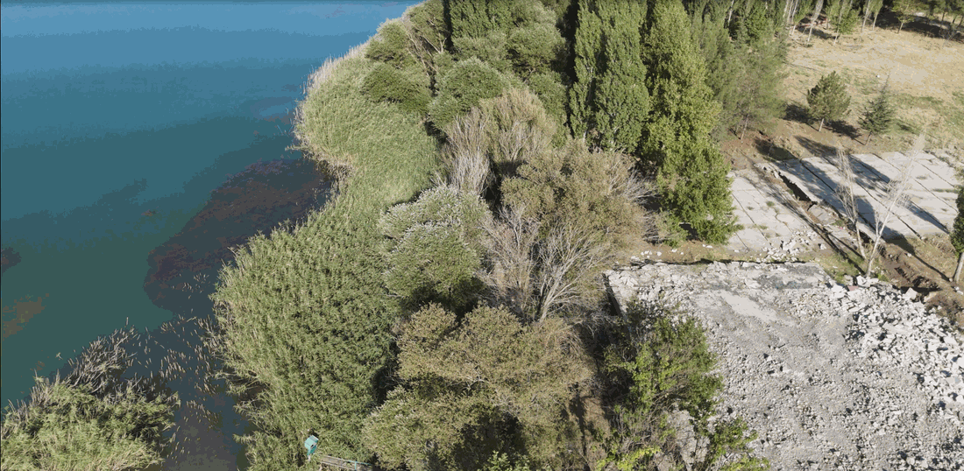
Şekil 12. Su hattı yakınındaki çatlamış beton levhaların dron ile çekilmiş yakın plan görüntüsü; bu görüntü, yanal toprak kaymasıyla ilişkili yerel çöküntüleri göstermektedir.

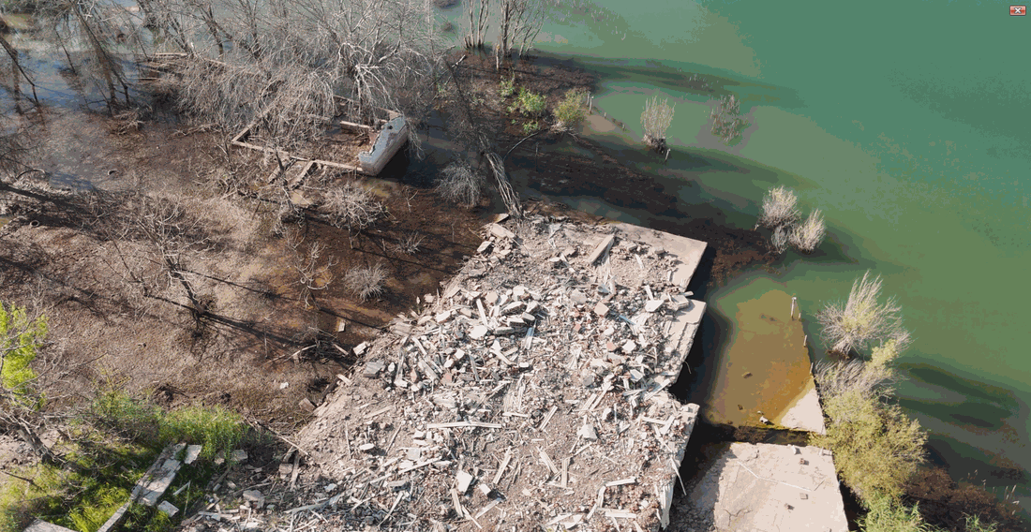
Şekil 13. Yanal yayılma ve toprak kayması nedeniyle göl kenarındaki yıkılmış yapı kısmen su altında kalmıştır.

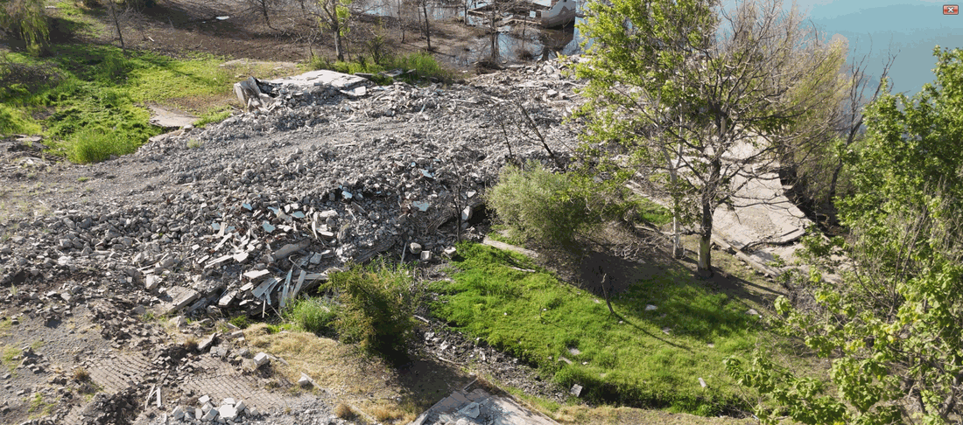
Şekil 14. Göl kenarındaki yamaç boyunca çökmüş moloz birikimi ve yüzey kayması, göle doğru şiddetli zemin hareketine işaret etmektedir.

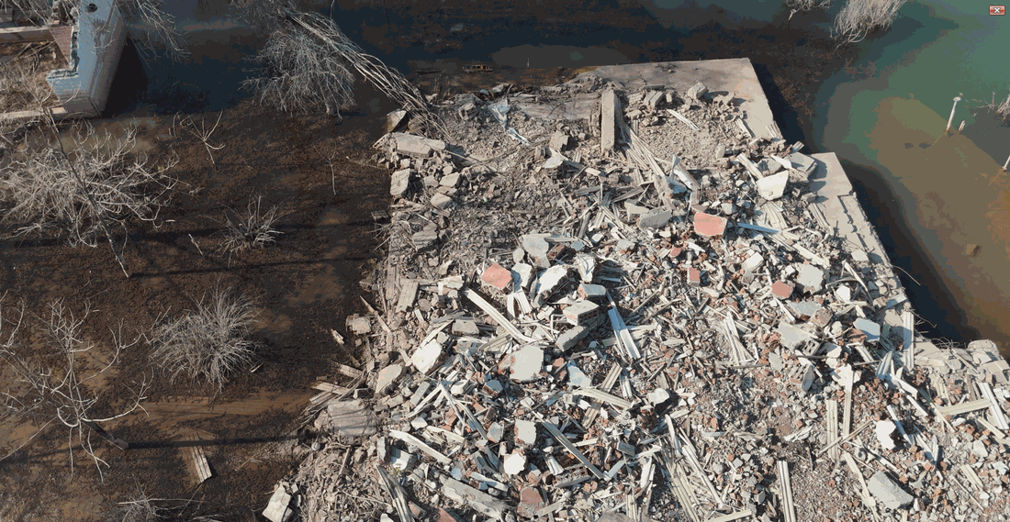
Şekil 15. Göl kıyısı yakınlarında su altında kalan çökmüş betonarme yapının ayrıntılı görüntüsü; bu görüntüde şiddetli yanal zemin hareketi ve temel çökmesi görülmektedir.

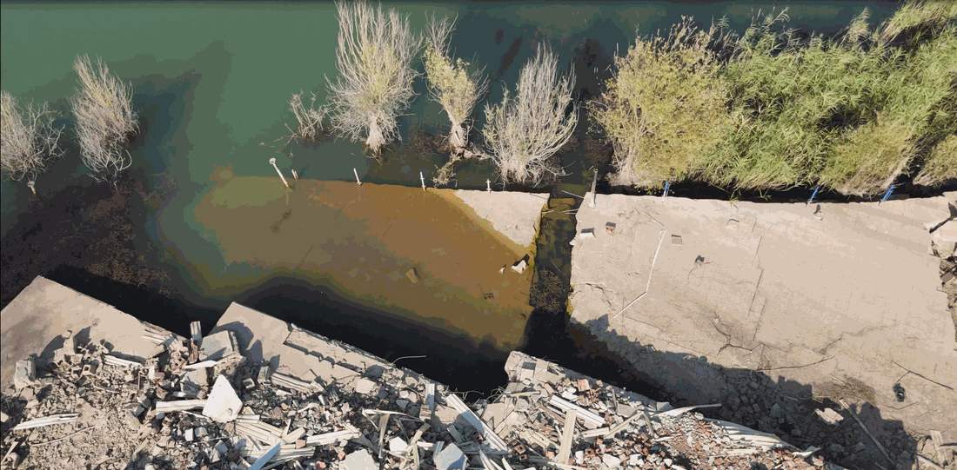
Şekil 16. Göl yüzeyinin altında görülebilen batık park yapısı.

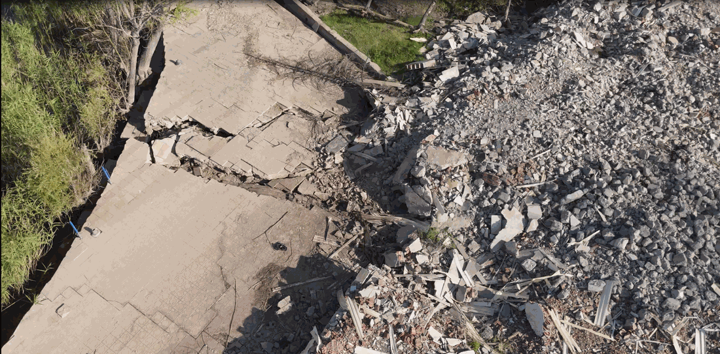
Şekil 17. Yerinden kaymış istinat duvarı ve hizasız ağaç sıraları, toprağın yana doğru yayılmasını ve göl kıyısına doğru farklı yönlü zemin hareketini göstermektedir.

Aşama 4 – Yansıma ve Pekiştirme (Sun ve Bağlantı Kur)
Gruplar, gözle yapılan incelemenin sonuçlarını sınıfa sunar. Gözlemledikleri zemin hasarlarının türlerini, bunların nerede meydana geldiğini ve önceliklerin nasıl belirlendiğini açıklar. İnceleme süreci ve bulgularını net bir şekilde aktarmak için dron görüntüleri ve videoları kullanılır.
Sınıf Tartışması:
Öğretmenin yönlendirmesiyle öğrenciler şunları tartışır:
- En belirgin zemin hasarları hangileriydi ve bunlar neden önemlidir?
- Deprem sonrası dengesiz zeminlerin güvenli bir şekilde incelenmesinde dron kullanımı nasıl yardımcı oldu?
- Deprem sonrası ortamlarda hangi güvenlik ilkelerine her zaman uyulması gerekir?
- Gelecekteki faaliyetlerde inceleme süreci nasıl iyileştirilebilir?
Yansıtma Etkinliği: Öğrenciler kısa bir bireysel veya grup yansıtma çalışması yaparlar. Depremler, zemin hasarları ve dron ile inceleme hakkında öğrendiklerini değerlendirir, gruba yaptıkları katkıları düşünür ve gözlem, takım çalışması, karar verme ve dijital özgüven gibi geliştirdikleri becerileri belirlerler.
Bu son aşamanın amacı, öğrenmeyi pekiştirmek, teoriyi uygulamayla birleştirmek ve öğrencilerin kendi ilerlemelerini ve daha fazla gelişime açık alanlarını fark etmelerine yardımcı olmaktır.

Değerlendirme Kriterleri
Kapalı veya açık uçlu sorulardan oluşan testler: Öğrenciler, dron destekli görsel denetim konusundaki teorik ve pratik bilgilerini, deprem sonrası zemin hasarlarına ilişkin farkındalıklarını ve göl kıyıları gibi riskli alanlarda çalışırken uyulması gereken güvenlik gerekliliklerini değerlendirmek amacıyla testlere katılırlar. Test soruları çoktan seçmeli, doğru/yanlış veya kısa cevaplı formatlarda olabilir.

1.) Görev: Depremden sonra göl kıyısındaki zemin hasarlarını incelemek için dron kullanmak neden güvenli bir yöntemdir?

2.) Depremden etkilenen bir göl kıyısının yakından incelenmesine kıyasla, dron destekli görsel incelemenin en önemli avantajı nedir?
Doğru cevabı seçin.
a) Daha hızlıdır
b) Daha güvenlidir
c) Ulaşılması zor ya da riskli alanların gözlemlenmesini kolaylaştırır.
d) Yukarıdakilerin hepsi

3.) Aşağıdaki durumlardan hangisi, depremden sonra göl kıyısı boyunca dron ile inceleme yapmak için UYGUN DEĞİLDİR?
Doğru cevabı seçin.
a) Hafif rüzgarlı hava koşulları
b) Çevresinde pek çok insanın bulunduğu kalabalık bir bölge
c) Güneşli ve sakin hava
d) Güvenli bir kalkış ve iniş alanı

4.) Görev: Deprem sonrası bir göl kıyısının gözle muayenesi sırasında kontrol edilmesi gereken başlıca zemin özelliklerini belirleyin ve her bir özelliğin neden önemli olduğunu kısaca açıklayın.

5.) Depremden sonra göl kıyısı boyunca özellikle riskli olabilecek iki bölgeyi sıralayın.

6.) Dron görüntülerinde zemin hareketi veya suya doğru kayan dengesiz bir alan görülürse ne yapılmalıdır?

Kişisel yansımaya yönelik öz değerlendirme araçları:

Her öğrenci, uygulamalı etkinlik sırasındaki performansını değerlendiren bir öz değerlendirme formu doldurur. Bu değerlendirme, öğrencilerin dronu ne kadar güvenli ve sorumlu bir şekilde kullandıklarını, zemindeki hasarı ne kadar doğru tespit ettiklerini, gözlemlerini ne kadar net bir şekilde belgelediklerini ve grup çalışmasına ne kadar etkili bir şekilde katkıda bulunduklarını içerir. Öz değerlendirme, öğrencilerin güçlü yanlarını fark etmelerine ve gelişime açık alanları belirlemelerine yardımcı olur.

Kriter | 1 | 2 | 3 | 4 | 5
Deprem sonrası zeminde meydana gelen hasarı tespit edebildim
Dronu güvenli ve sorumlu bir şekilde kullandım
Bulguları net bir şekilde belgeledim
Grup çalışmalarına aktif olarak katkıda bulundum

İşbirliğine dayalı değerlendirme için akran değerlendirmesi protokolleri:
Öğrenciler grup çalışması sırasında birbirlerinin katkılarını değerlendirir. Akran değerlendirmesi, görevlerin ne kadar etkili bir şekilde yerine getirildiğini, iletişimin kalitesini, takım çalışmasını ve ortak karar verme sürecini göz önünde bulundurur. Akran değerlendirmesi, öğrencilerin farklı bakış açılarını anlamalarına ve kendi çalışmalarını geliştirmek için yapıcı geri bildirimlerden yararlanmalarına yardımcı olur.

Kriter | 1 | 2 | 3 | 4 | 5
İşbirliği ve takım çalışması
Yer hasarı gözlemlerinin doğruluğu
İletişim ve katılım

Seçilmiş çıktıları veya öğrenme sürecinin belgelerini içeren portföyler:

Öğrenciler, depremden etkilenen bir göl kıyısının dron ile yapılan görsel incelemesi sürecinde yaptıkları çalışmaları ve kaydettikleri ilerlemeyi belgeleyen bir öğrenme portföyü hazırlarlar. Bu portföy, etkinliğin farklı aşamalarında gerçekleşen öğrenme, değerlendirme ve beceri gelişimini kanıtlar. Portföy, aşağıdakiler gibi seçilmiş çıktıları içerebilir:
- Gözlemlenen yer hasarlarını gösteren dron görüntülerinden alınmış ekran görüntüleri veya seçilmiş resimler
- Tespit edilen hasarlar ve sorunlu alanlara ilişkin kısa yazılı açıklamalar
- Denetim sırasında alınan güvenlik önlemleri ve kararlarına ilişkin notlar
- Bulguları ve öncelikleri özetleyen basit tablolar veya işaretlenmiş resimler
- Grup sunum slaytları veya görsel özetler
Ayrıca, portföyde öğrenme süreciyle ilgili kısa değerlendirmeler de yer almaktadır; örneğin:
- Öğrencinin su kenarındaki deprem sonrası zemin davranışları hakkında öğrendikleri
- Dron kullanımının güvenli ve etkili görsel incelemeyi nasıl desteklediği
- Etkinlik sırasında karşılaşılan zorluklar ve bunların nasıl aşıldığı
- Gözlem, takım çalışması, karar verme ve dijital beceriler dahil olmak üzere geliştirilen beceriler
Portföy, öğrencilerin sadece nihai sonuçları değil, aynı zamanda öğrenme süreci boyunca kazandıkları kavrayış, muhakeme ve kişisel gelişimlerini de sergilemelerine olanak tanır. Portföy, yansıtıcı öğrenmeyi destekler ve hem bireysel katkıları hem de grup çalışmalarını net bir şekilde belgeler.

Öğretim Materyalleri
1-

Kaynak | Link

2- Kullanılan FLIGHT Kiti (özel dron bileşenleri):
- BME680 – Sıcaklık, Nem, Basınç, VOCler
- Lazer PM2.5 Sensörü – Particulate Matter
- MQ7 Gaz Sensörü – CO Tespiti
- GUVA-S12SD – UV Yoğunluğu

Harici Kaynaklar

Kaynak | Link

Kaynakça
Bray, J. D., & Dashti, S. (2014). Liquefaction-induced building movements. Bulletin of Earthquake Engineering, 12(3), 1129-1156.
Educational resources on drone-based visual inspections
Karamitros, D. K., Bouckovalas, G. D., & Chaloulos, Y. K. (2013). Insight into the seismic liquefaction performance of shallow foundations. Journal of Geotechnical and Geoenvironmental Engineering, 139(4), 599-607.
Occupational Health and Safety guidelines for post-disaster inspections
Rathje, E. M., & Franke, K. (2016). Remote sensing for geotechnical earthquake reconnaissance. Soil Dynamics and Earthquake Engineering, 91, 304-316.
Youd, T. L., & Idriss, I. M. (2001). Liquefaction resistance of soils: summary report from the 1996 NCEER and 1998 NCEER/NSF workshops on evaluation of liquefaction resistance of soils. Journal of geotechnical and geoenvironmental engineering, 127(4), 297-313.

